자료 구조 HW #1 (30점)
제출일 : 2014년 10월 19일 일요일 (가상 대학)
제출물 : hw1_학번.cpp 파일 하나
Hard copy 제출 필요 없음

hw1.zip 파일 : main.cpp hw1.cpp hw1.h lab.in lab.out
--------------------------------------------------------
제출
hw1.cpp 를 학번.cpp 로 변경하여 이 파일 한 개만 제출할 것. .hpp는 제출하면 안됨

이번 숙제는 미로 찾기 알고리즘을 구현하는 내용이다. 사용자로부터 미로의 내용을 입력 받고, 이를 바탕으로 최종 시작점까지 찾아가는 내용이다.

수행 예는 다음과 같다.
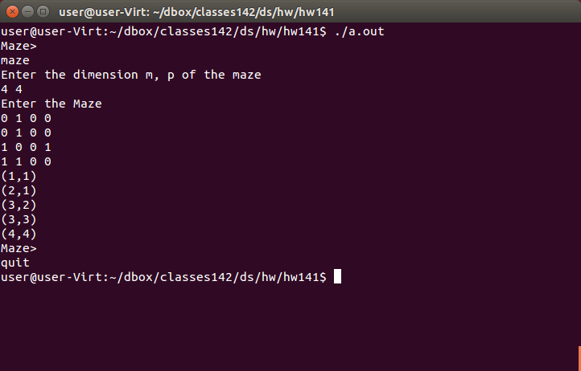

우선 사용자로부터 미로의 크기를 입력 받는다. 이를 위해 “maze”라는 명령어를 입력한다. 그러면 프로그램은 m과 p를 입력하라고 한다. m은 행 개수를 의미하고, p는 열 개수를 의미한다. 그 다음의 미로의 내용을 입력하는데 교과서에 나온 알고리즘 대로 막힌 곳은 1로 표시하고, 열린 곳은 0으로 표시한다.
미로의 입력이 끝나면 경로를 탐색하여 그 결과를 출력한다. 입력 받은 미로의 맨 왼쪽 맨 위 행이 (1,1)에 해당한다.

경로를 탐색하는 과정은 교과서의 3.5에 설명된 내용 그대로인데, 단 한가지 차이점은 여덟 방향을 탐색할 때 탐색하는 순서는 다음과 같다. 이 부분은 매우 중요함.

E, SE, NE, N, NW, W, SW, S

따라서 위의 예제의 경우 (3,2) 다음에 (2,3)이나 (4,3)으로 가지 않고, (3,3)으로 간다.
그리고 탐색의 시작은 항상 (1,1)위치에서 시작하고, 탐색의 끝은 (m, p) 위치에서 끝난다.
참고로, 이번 숙제에서 구현할 알고리즘이 최적의 알고리즘은 아니므로 결과 확인 시 최적이 아니더라도 고민하지 말 것.

Hw1_학번_body.cpp 에서는 우선 Stack 클래스를 구현하고, 이후에 이 스택을 이용하여 Path() 함수를 구현한다. 대부분의 Stack 클래스의 구현 내용은 책에 있다.

프로그램의 이해와 테스트를 돕기 위해 hw1.zip에는 다음과 같은 파일이 포함되어 있다.
lab.in : 사용자가 입력할 수 있는 예제들이다.
lab.out : hw1.in의 입력 시 출력되는 내용이다. 아래의 프로그램 테스트에 사용된다.

프로그램 테스트

컴파일 (hw1.cpp 파일을 lab.hpp 로 복사, 템플릿 처리용)
$ cp hw1.cpp lab.hpp
$ g++ main.cpp

실행
$ ./a.out

주어진 input으로 실행
$ ./a.out < lab.in

주어진 output과 비교
$ ./a.out < lab.in > aa
$ diff aa lab.out

